心理学应用系列
上海同砺企业管理咨询有限公司
《九型人格主型—识人与有效沟通》

课程费用：2980元/人 （含培训费、教材费、场地费、午餐、茶歇费及税金）
参训对象：期待提升团队非职权影响力的企业高管、企业界精英、创业CEO；
期待与客户与供应商保持良好的关系，提升进一步拓展市场，发展事业的人员；
期待与事业合伙人达成共识，进一步实现人生梦想的人员；
期待拥有更好的人际关系的人员；
对自我探索和成长有要求的人员；
课程地点：上海
课程时间：2天
第一期 | 第二期 | 第三期
1月31-2月1日 | 5月16-17日 | 9月6-7日

课程背景：
- 你想精准了解自己是个什么样的人么？
- 你想在职场上知己知彼、有效沟通吗？
- 你想与家人融洽相处，懂TA的心思吗？
- 一个“懂”字乌云散，九型人格和谐生。
- 九型人格显示不同的人拥有不同的心智模式和行为模式
- 就像一个人性地图，是你理解自己和他人的GPS导航
课程收益：
- 知己知彼：通过九型人格性格类型测试和OH卡，深度分析自身和他人的性格特征、优缺点及性格差异，促进自我认知，也促进对他人的了解。
- 有效沟通：懂得尊重人与人之间的差异、进而利用差异的奥秘，实现部门无障碍沟通，降低摩擦、求取双赢，并推动工作、业务、管理等方面的高效产出。
- 换位思考：能够让部门每一个员工发现除了自己的个性之外，还有很多和自己不同的价值观和个性，从而走出自己的固有视角，接受别人与我们的不同，以更开放的心态来与同事们互动。
- 和谐团队：掌握跟不同个性的同事相处的要点，避开对方“沟通地雷”，获得和谐的沟通结果，拓展人脉资源，全面提升人际关系。
- 行动方案：制定操作性强的“个人定制行动方案”，帮助我们变身充满魅力的沟通达人。
- 家庭幸福：了解亲密爱人的性格模式及深层心理需求，懂得如何表达爱，找到幸福家庭的匹配度与相处模式，增进家庭成员(父母/子女)之间的理解，提升幸福指数；
学习方式：
财富百强企业的圆桌型情景式课程，包括方法讲授、案例研讨、情景演练、角色扮演、点评辅导、开放式讨论、练习与分享等多种方式。
课程反馈：
- 通过课程的学习了解了自己的主型人格，知道了需要改进的方向。同时也开始留意身边朋友的人格特征，为人际关系提供了更合适的沟通方式。
——陈女士
- 通过课程的学习帮助我更好的了解自己，对于我平时的工作和生活有很大的帮助，可以建立更好的人际关系。
——沃楷胜 马先生
- 通过课程的学习深度认识自我；了解九型体系；明确成长方向。
——上海外高桥造船有限公司 彭部长
- 通过课程的学习，我有了三点改变，一是原来的我面对他人，是包容但是不能理解对方，现在可以理解对方进而包容对方；二是发现真正的自己，勇于面对好的和坏的那一面，让我自己更接纳自己和乐观看待自己；三是明白自己的命，让我反思和不逃避。
——福建理工学校 齐先生
课程大纲：
破冰互动---打开心理防御，建立安全私密的学习小组氛围。

模块一：九型人格的三大中心
- 能快速帮助你识人的心灵地图-九型人格
- 互动环节：九型人格快速测试
- 注重感觉的感觉中心、注重安全的思维中心、注重掌控的身体中心三种类型
- 感觉中心三种人格（2号助人型，3号成就型，4号艺术型）共同特征详解：职场中追求关注与认可的人，他们的感受永远敏锐
- 思维中心三种人格（5号理智型，6号疑惑型，7号活跃型）共同特征详解：职场中追求安全与确定的人，未来不确定既是焦虑
- 身体中心三种人格（8号领袖型，9号和平型，1号完美型）共同特征详解：职场中追求掌控与主导的人，他们的愤怒蕴含力量

模块二：九型人格的九大型号
互动环节：你哪几个型号高？哪几个型号低？请重点关注的型号
- 职场助人型2号特性详解和行为模式
- 职场成就型3号特性详解和行为模式
- 职场艺术家4号特性详解和行为模式
- 职场研发型5号特性详解和行为模式
- 职场疑惑型6号特性详解和行为模式
- 职场开心果7号特性详解和行为模式
- 职场领袖型8号特性详解和行为模式
- 职场润滑剂9号特性详解和行为模式
- 职场完美型1号特性详解和行为模式

模块三：洞见自己与他人
- 互动环节：OH卡游戏互动
- 团队每个人九个性格特质的分布状态与行为特点详细解析
- 互动环节：现场人格访谈、与老师对话答疑
- 洞见团队每人的职场天赋优势及目前局限性
- 互动环节：目前职场的优势及瓶颈总结

模块四：有效沟通与团队协作
- 掌握与九个不同人格的人沟通的技巧
- 强化理解“九个不同人格的沟通地雷”
- 对于目前团队每一个人的沟通要点的详解
- 互动环节：团队每个人制定《行动计划书》
模块五：现场职场案例解析
- 总结出目前职场有难度、有代表性的核心沟通难题，包括团队内部及外部客户的沟通
- 互动环节：现场沟通演练与点评
- 现场匹配度分析：怎样根据不同的型号找到匹配的职场搭档
- 行为转化的四个阶段
- 如果团队有需要，可以适当提示一些家庭沟通的要点。

- 运用的工具：
- 心灵地图-九型人格
九型人格学是一个有2000多年历史的古老学问，走进九型人格，你就会发现“人”的秘密，帮助我们“知已知彼，百战百胜”。这套学问被广泛的应用到个人成长、婚姻、亲子关系、企业管理、销售技巧、心理辅导等诸多领域，还进入了高校作为选修课。
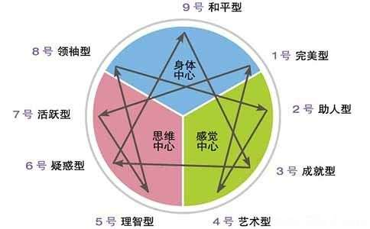

- 心灵图卡--OH卡
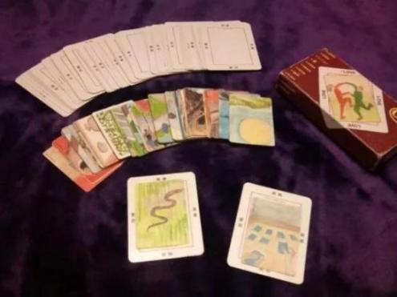
「投射」是一个人将内在生命中的价值观及好恶，影射到外在世界的人、事、物上的心理现象。在专业的心理学领域内，就有这样一种工具，通过投射原理帮助我们找出隐藏在意识背后的潜意识 —「OH卡」，又称“潜意识投射卡”，因玩的人经常发出“OH！My God！”的呼声而得名。
OH卡模糊的画风呈现，使得每一张卡在不同的人的眼中延展出不同的样貌，每个人对卡牌本身的解读各不相同，映照出内心世界的千人千面，潜意识进而浮现出来。OH卡由88张图卡和88张字卡组成，我们可以用它，发挥自我探索、知己知彼、情绪调节等作用。

讲师介绍： 槐玲玲老师
- 大学专业应用心理学学士
- 专业发展教育心理学硕士
- 国家二级心理咨询师
- 注册国际职业培训师
- 企业一对一高管教练
- 高级心理测评解析师

背景介绍：
- 职场经验：
- 培训与咨询从业15年
- 曾任百合网情感心理顾问
- 曾参与创建企业大学“报喜鸟商学院”
- 曾负责“道和商学院”企业大学培训
- 复旦同济等著名高校MBA特约讲师
- 超过2500场培训，超过2400小时咨询
- 特色与效果：
- 槐老师具有科班心理学专业背景，从2000年学习心理学至今共计22年，一直在从事心理学的学习与应用，理论体系扎实深入。
- 槐老师具有丰富的培训师经历，从20007年开始从事培训师工作，9年企业内部培训经验＋6年自由商业讲师经验，共计15年。为多个行业提供培训，其中为电力、服装、金融等行业提供深入的咨询与培训，实践经历丰富。
- 槐老师具有深入解决问题的能力，从事心理测评师、心理咨询师、企业高管一对一教练、商学院培训经理、职业经理人等多种职业经历中，始终致力于心理学与企业的有机整合。运用心理测评＋一对一咨询＋高管教练＋团队盘点＋企业培训＋落地辅导的系列服务，保证落地效果。
- 槐老师具有饱满的培训热情，一生立志于“用心理学让企业高效，让企业幸福”。且具有专业性强、点评答疑精准、案例贴近现实的授课风格，易引起学员共鸣并融入课程，能带给学员干货和收获，培训满意度全部90%以上，很多在95%以上。
- 擅长领域
- 精神分析学派（心理动力学）
- 认知行为疗法
- 九型人格三阶段
- 潜意识心灵图卡OH卡
- 短期焦点疗法
书籍、音像制品：
1、《心理学在职场和生活中的应用》 书籍在编
2、《内隐与外显不一致自尊与自尊稳定性的关系》 核心学术期刊《心理科学》
3、《初中生成就动机与自尊的相关研究》 核心学术期刊《中国健康心理学杂志》
4、《从零学九型》 微课专栏《槐玲玲聊心理》

- 服务过企业（部分）
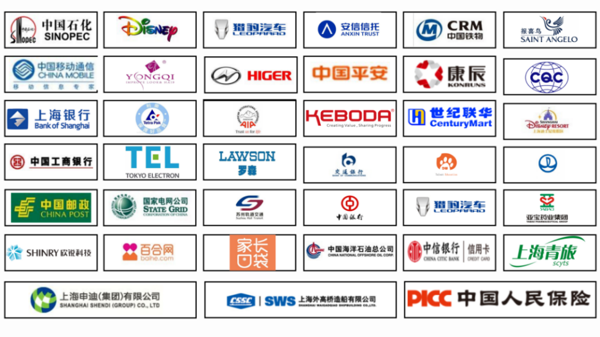

- 部分授课花絮：
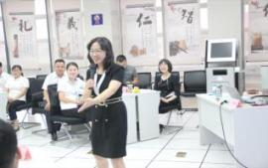
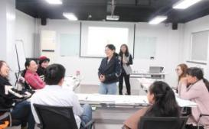
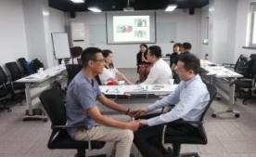
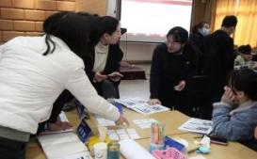
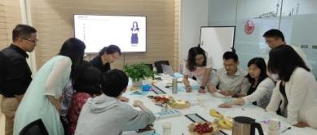
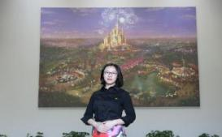
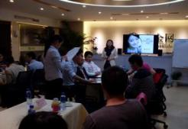
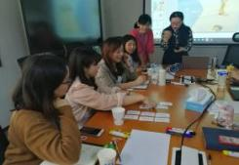
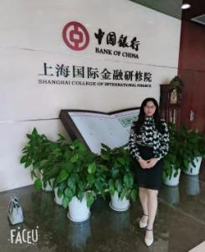
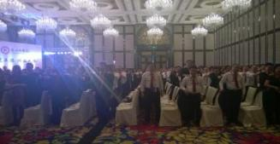
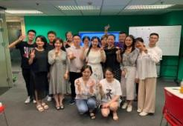

报名表格：
课程名称：《九型人格副型—人际关系提升与工作效率提升》
上课时间：_________________ 课程费用：2980元/人 上课地点：上海
公司名称：
公司地址：
联系人： |  | 电话：
性 别： |  | 传真：
部门及职务： |  | E-mail：
参加人姓名： | 部门及职务 | 手 机： | E-mail
您的其他要求和相关说明：
- 付款方式：□现场交课程券 □课前汇款 □其他
- 预定宾馆：□需要 □不需要 住宿标准及预算要求
- 预定票务：□需要 □不需要 车次或航班要求
- 其他要求：
听课须知：
- 案例式教学，小班授课，限招35人；
- 以报名先后顺序为准，满班后的报名学员自动转为下期。

